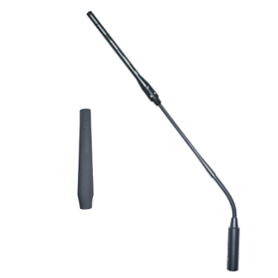
GN-300电容式会议专用麦克风，主要是为大型会议、公众传播、演讲等场合而设计的。
采用背极式驻极体音头，具有灵敏度高，音质清晰透明，噪音低，外观新颖等特点。麦克风使用集音管结构原理，可得到很好的单指向效果。麦克风采用48V供电，尾部为XLR连接，可与底座配合使用或进行会议工程安装。

技术参数:
单体：背极式驻极体
指向性：超心型
频率响应：30Hz-15kHz
灵敏度：-35dB±3dB(0dB=1V/Pa at 1kHz)
输出阻抗：350Ω±30%
使用电压：48V幻像电源

频率响应曲线图:

使用说明:
- 把卡侬(XLR)插头插入麦克风，旋转插头使上面的扣键与麦克风上的槽口对准，直至扣键定位；如果与底座配合使用，把麦克风插入底座，再把卡侬（XLR）插头插入底座，直至扣键定位。
- 使用麦克风时请套上专用的防风海绵，以便更好的保护麦克风和音头，同时也有效降低风噪声及声反馈。防风海绵不要沾染灰尘，因为这些灰尘可能会改变麦克风的频响特性。定期清洗防风海绵，并确定干燥后才可安装。
- 用手罩住麦克风头部，或使麦克风接近扩音器，可能产生啸叫声，遇此情形时，首先降低音量，拉开同扩音器的距离，尽量使麦克风不同扩音器相对。
- 麦克风灵敏度高，必须注意不要从高处掉下，打击或给予强烈冲击。
- 麦克风不使用时应存放在干燥清洁的地方，避免在温度、湿度过高的场所保管或使用，以免影响灵敏度和音色。

※本产品相关规格及配置如有变更,恕不另行通知.
※如需服务和配件方面的信息，请就近和得胜代理商联系，或请访问得胜网站www.takstar.com.

